ТВЕРСКАЯ ОБЛАСТЬ

АДМИНИСТРАЦИЯ КАШИНСКОГО ГОРОДСКОГО ОКРУГА

П О С Т А Н О В Л Е Н И Е
от | 25.07.2022 | г. Кашин | № | 464

О выдаче разрешения на использование объекта
земельных отношений

Рассмотрев заявление Акционерного общества «Газпром газораспределение Тверь» от 18.02.2022 № 029/890 о выдаче разрешения на использование объекта земельных отношений, в соответствии с Федеральным законом от 25.10.2001 № 137-ФЗ «О введении в действие Земельного кодекса Российской Федерации», Земельным кодексом Российской Федерации, перечнем видов объектов, размещение которых может осуществляться на землях или земельных участках, находящихся в государственной или муниципальной собственности, без предоставления земельных участков и установления сервитутов, утвержденным постановлением Правительства Российской Федерации от 03.12.2014 № 1300, Порядком и условиями размещения на землях или земельных участках, находящихся в государственной или муниципальной собственности, без предоставления земельных участков и установления сервитутов, публичного сервитута объектов, виды которых устанавливаются Правительством Российской Федерации, утвержденными постановлением Правительства Тверской области от 02.02.2016 № 33-пп, Уставом Кашинского городского округа Тверской области, Генеральным планом городского поселения —
город Кашин Тверской области, утвержденным решением Совета депутатов городского поселения — город Кашин Тверской области от 12.04.2013 № 20, Правилами землепользования и застройки городского поселения —
город Кашин Тверской области, утвержденными решением Совета депутатов городского поселения — город Кашин Тверской области от 12.04.2013 № 21, с учетом письма отдела архитектуры и градостроительства Администрации Кашинского городского округа от 08.07.2022 № 172-22 и отсутствия существования правопритязаний в отношении объекта земельных отношений, Администрация Кашинского городского округа

ПОСТАНОВЛЯЕТ:

1. Выдать Акционерному обществу «Газпром газораспределение Тверь» (ОГРН: 1026900564129, ИНН: 6900000364) разрешение на использование объекта земельных отношений (земли), расположенного по адресу (местоположение): Тверская область, Кашинский городской округ, город Кашин, в кадастровых кварталах № 69:41:0010309, 69:41:0010310, 69:41:0010311, общей площадью 560 м² (далее также — объект земельных отношений), для (цель использования объекта земельных отношений) строительства газопровода к административному зданию по адресу: Тверская область, Кашинский городской округ, город Кашин, улица Карла Маркса, дом 4, расположенному на земельном участке с кадастровым № 69:41:0010310:107, сроком на 10 месяцев, в соответствии с координатами характерных точек границ территории, указанными в прилагаемых к настоящему постановлению схемах границ предполагаемого к использованию объекта земельных отношений на кадастровом плане территории (с использованием системы координат, применяемой при ведении Единого государственного реестра недвижимости) (приложения 1–3).
2. Установить, что у лица, получившего в соответствии с настоящим постановлением разрешение на использование объекта земельных отношений, в случае, если его использование привело к порче или уничтожению плодородного слоя почвы в его границах, возникает обязанность:
2.1. привести его в состояние, пригодное для его использования в соответствии с разрешенным использованием;
2.2. выполнить необходимые работы по его рекультивации.
3. Действие настоящего постановления (разрешения) прекращается в случаях:
3.1. истечения срока его действия, на который оно выдано;
3.2. нарушения условий, в нем указанных;
3.3. получения уполномоченным органом уведомления лица, которое использует объект земельных отношений, о досрочном прекращении действия настоящего разрешения;
3.4. предоставления земельного участка гражданину или юридическому лицу (со дня предоставления земельного участка). В этом случае, уполномоченным органом заявителю по его адресу, указанному в Едином государственном реестре юридических лиц, направляется уведомление о предоставлении земельного участка гражданину или юридическому лицу, в течение трех рабочих дней со дня его предоставления.
4. Установить, что права на использование объекта земельных отношений запрещается передавать третьим лицам.
5. Комитету по управлению имуществом Администрации Кашинского городского округа в течение десяти рабочих дней со дня вступления в силу настоящего постановления направить его копию (с приложением к нему) в федеральный орган исполнительной власти, уполномоченный на осуществление государственного земельного надзора.
6. Установить, что настоящее постановление является разрешением на использование объекта земельных отношений на указанных в нем условиях, для размещения на нем объекта (объектов), размещение которого (которых) может осуществляться без предоставления земельного участка и установления сервитута.
7. Настоящее постановление вступает в силу со дня его подписания, подлежит официальному опубликованию в газете «Кашинская газета» и размещению на официальном сайте Кашинского городского округа в информационно-телекоммуникационной сети «Интернет».

Глава Кашинского городского округа Г.Г. Баландин

Приложение 1
к постановлению Администрации
Кашинского городского округа
от 25.07.2022 № 464

СХЕМА
границ предполагаемого к использованию объекта земельных отношений на кадастровом плане территории

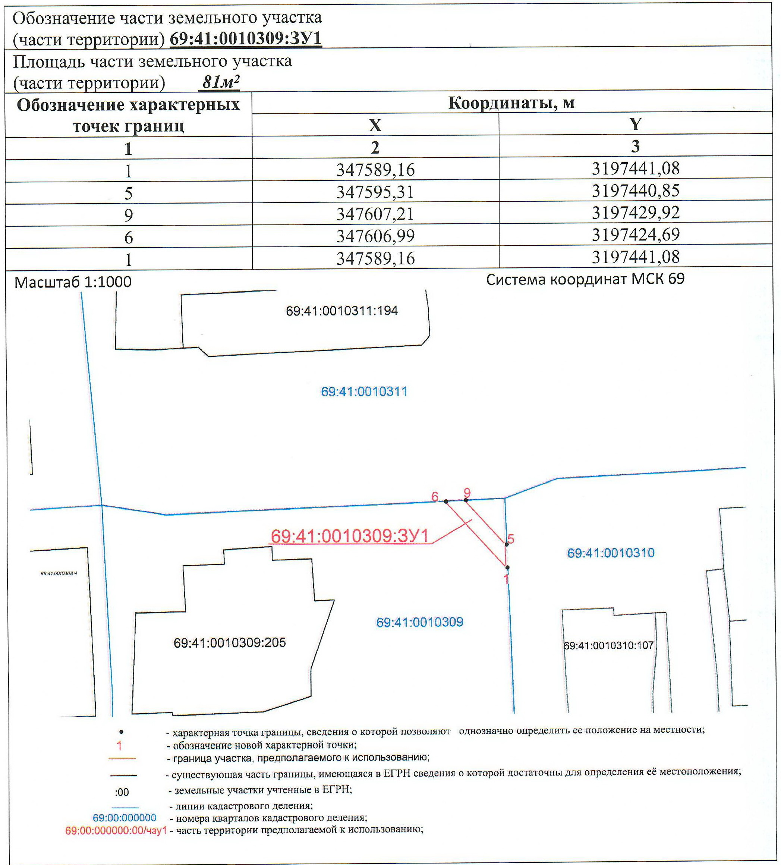
Приложение 2
к постановлению Администрации
Кашинского городского округа
от 25.07.2022 № 464

СХЕМА
границ предполагаемого к использованию объекта земельных отношений на кадастровом плане территории

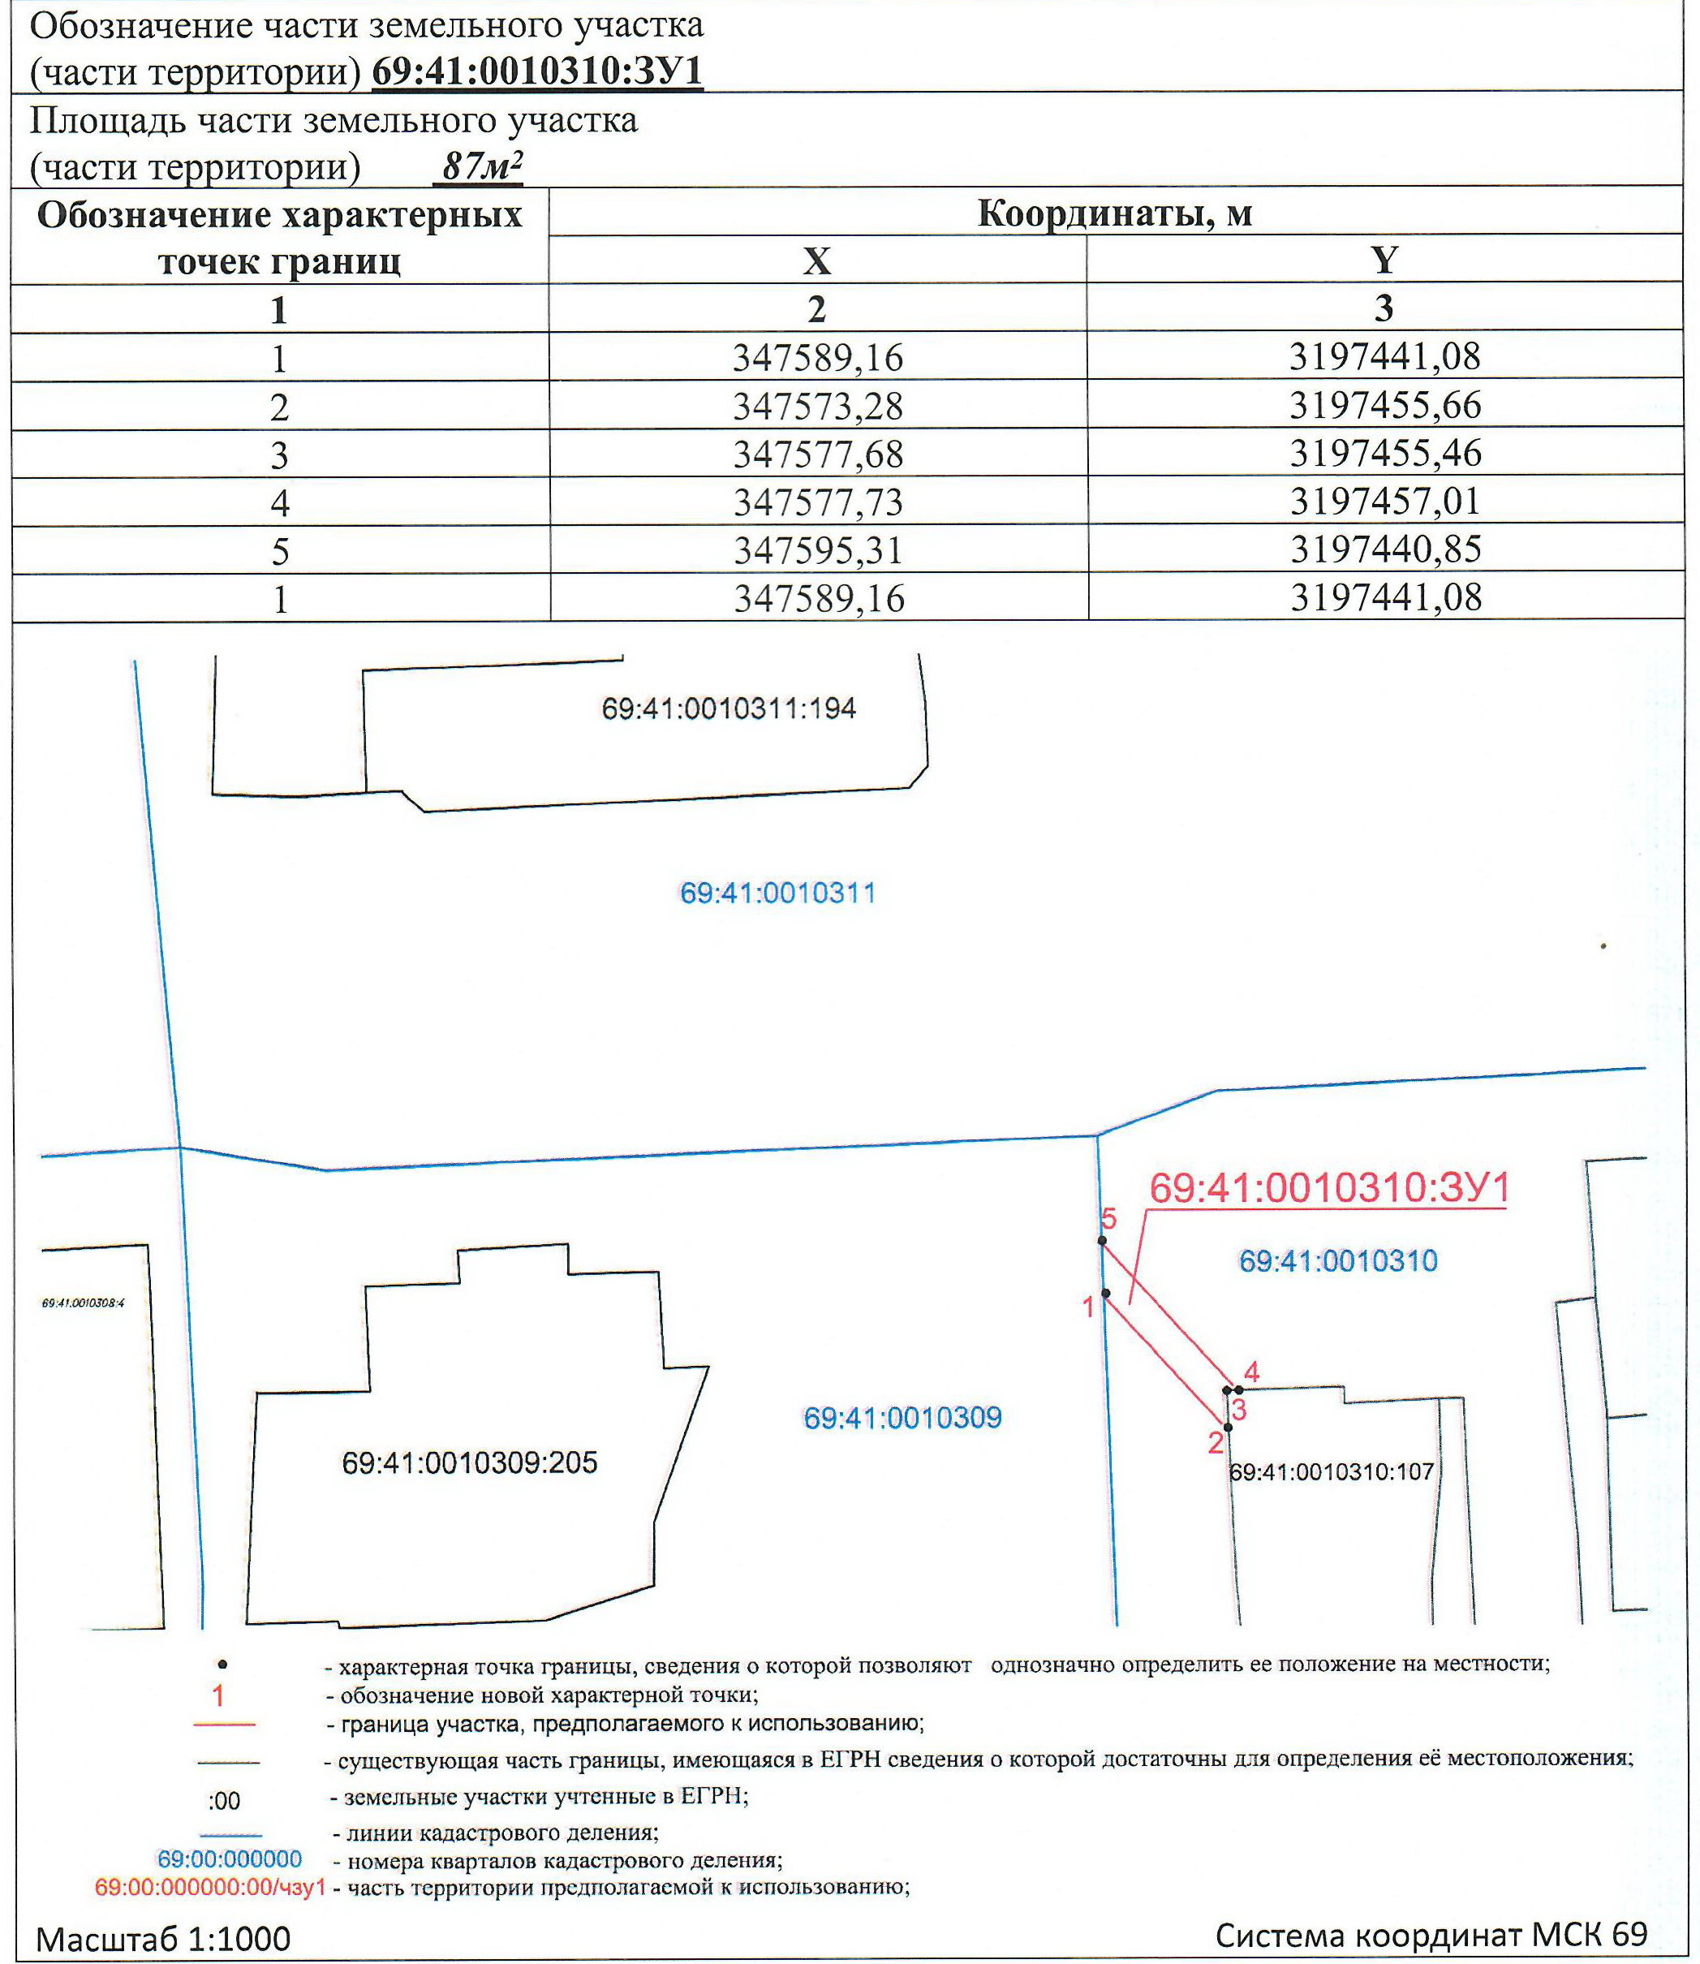
Приложение 3
к постановлению Администрации
Кашинского городского округа
от 25.07.2022 № 464

СХЕМА
границ предполагаемого к использованию объекта земельных отношений на кадастровом плане территории

